Комплект оценочных материалов по дисциплине
«Микропроцессорное управление электрическими машинами»

Задания закрытого типа

Задание закрытого типа на выбор правильного ответа
Выберите один правильный ответ:

1. Назначение процессора:
А) выполнять арифметико-логические операции;
Б) подключать периферийные устройства к магистрали;
В) выполнять команды одной программы в данный момент;
Правильный ответ: В
Компетенции (индикаторы): ПК-1

2. Оценить, при какой величине сопротивления изоляция электромагнитной катушки
плавится:
А) определяет размер обработки данных за один такт, которыми процессор обменивается с оперативной памятью;
Б) определяет размер обработки данных за два такта, которыми процессор обменивается с оперативной памятью;
В) определяет размер обработки данных за три такта, которыми процессор обменивается с оперативной памятью;
Правильный ответ: А
Компетенции (индикаторы): ПК-1

3. Микропроцессор - это:
А) устройство для хранения той информации, которая часто используется в работе;
Б) интегральная микросхема, которая выполняет поступающие на её вход команды (например, вычисление) и управляет работой машины;
В) устройство для вывода алфавитно-цифровых данных.
Правильный ответ: Б
Компетенции (индикаторы): ПК-1

4. Устройство управления вырабатывает необходимые управляющие сигналы для внутренней работы микропроцессора и связи его с другой аппаратурой через:
А) внутренние шины;
Б) внешние шины;
В) внешнюю память.
Правильный ответ: В
Компетенции (индикаторы): ПК-3

5. Микроконтроллер предназначен для:
А) построения ПК;
Б) радиопередатчиков;
В) систем управления.
Г) сопроцессоров;
Правильный ответ: В
Компетенции (индикаторы): ПК-3

6. Подсистема памяти микроконтроллера не содержит:
А) памяти данных;
Б) памяти программ;
В) оперативной памяти.
Г) ассоциативной памяти;
Правильный ответ: Г
Компетенции (индикаторы): ПК-3

7. Как изменяется содержимое указателя стека после выполнения команды CALL?
А) декрементируется на единицу;
Б) не меняется;
В) декрементируется на две единицы.
Г) обнуляется;
Правильный ответ: В
Компетенции (индикаторы): ПК-1

Задания закрытого типа на установление соответствия
Установите правильное соответствие
Каждому элементу левого столбца соответствует только один элемент правого столбца

1. Соответствие между видами механических характеристик асинхронного двигателя и способами ее получения:
1) | 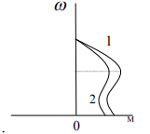 | А) | Изменение сопротивления роторной цепи
2) | 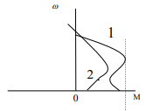 | Б) | Изменение напряжения в цепи статора
3) | 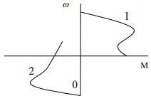 | В) | Изменение порядка следования фаз

Правильный ответ:
1 | 2 | 3
Б | А | В
Компетенции (индикаторы): ПК-1
2. Соответствие между аварийным режимом и аппаратом защиты асинхронного двигателя:
1) | Короткие замыкания | А) | электрическая энергия преобразуется в тепловую, химическую и другие виды энергии, участвующие непосредственно в процессе удаления заданного слоя.
2) | Тепловые перегрузки. | Б) | основана на законах анодного растворения металла при электролизе.
3) | Резкие снижения и исчезновения напряжения | В) | сочетает электротермические и электромеханические процессы и занимает промежуточное место между электрохимическим и электроэрозионным методами
4) | Неполнофазные режимы | Г) | Предохранители, автоматические выключатели с электромагнитным расцепителем, УВТЗ, реле максимального тока

Правильный ответ:
1 | 2 | 3 | 4
Г | В | Б | А
Компетенции (индикаторы): ПК-1

Задание закрытого типа на установления правильной последовательности
Установите правильную последовательность.
Запишите правильную последовательность букв слева направо

1. Последовательность расчета естественной механической характеристики асинхронного двигателя с фазным ротором:
А) находят критическое скольжение
Б) определяют момент
В) вычисляют критический момент
Г) задаются значениями скольжения от 0 до 1.
Правильный ответ: А, В, Г, Б.
Компетенции (индикаторы): ПК-1

Задания открытого типа

Задание открытого типа на дополнение
Напишите пропущенное слово (словосочетание)

1.Подготовка аппаратных средств, ПО и объекта управления к основному режиму работы: установка режимов работы периферийных устройств, задание их начального состояния, задание констант в программном обеспечении, распределение под них памяти, включение коммутационной аппаратуры, называется ______.
Правильный ответ: Инициализация.
Компетенции (индикаторы): ПК-3

2. Коммуникационная способность – неотъемлемое свойство микропроцессорных систем управления, поскольку большинство из них работает в ________ сетевой среде, работу которой координирует центральный процессор или центральная микро ЭВМ.
Правильный ответ: локальной.
Компетенции (индикаторы): ПК-3

3. Регулирует поток электроэнергии дискретно – через интервал дискретности, величина которого может быть различной, называется преобразователь.
Правильный ответ: вентильный.
Компетенции (индикаторы): ПК-1

4. Асинхронные системы импульсно-фазового управления изначально были разработаны с целью исключения влияния искажений сетевого ________ на работу системы управления выпрямителями.
Правильный ответ: напряжения.
Компетенции (индикаторы): ПК-1

5. Функция _________ питания, реализуется, как правило, специальной микросхемой, обеспечивающей корректный сброс центрального процессора при чрезмерном нарастании или пропадании питания, а также выдачу сигнала о снижении напряжения питания, по которому могут быть произведены действия по сохранению текущей информации.
Правильный ответ: мониторинга напряжения.
Компетенции (индикаторы): ПК-3

6. Функция _________, требует наличия энергонезависимого оперативного запоминающего устройства (ОЗУ) или электрически программируемого постоянного запоминающего устройства (ПЗУ) для хранения настроек привода и другой персональной информации системы.
Правильный ответ: идентификации.
Компетенции (индикаторы): ПК-3

7. Микропроцессоры, которые позволяют начало выполнения каждой следующей операции определить по сигналу фактического окончания выполнения предыдущей операции, называются ______.
Правильный ответ: асинхронные.
Компетенции (индикаторы): ПК-1

8. Программа _______ позволяет использовать метки, символическую адресацию, форматные преобразования, распределение памяти, генерацию данных и выполнение арифметических и логических операций с константами на этапе ассемблирования.
Правильный ответ: ассемблер.
Компетенции (индикаторы): ПК-1

Задание открытого типа с кратким свободным ответом
Вставьте пропущенное слово (словосочетание)

1. Индикация состояния – формируется сигнал об аварии, он может быть _______.
Правильный ответ: световой / звуковой
Компетенции (индикаторы): ПК-1

2. Для управления вектором тока, а, следовательно, положением магнитного потока статора относительно вращающегося ротора требуется знать точное положение ротора в любой момент времени. Задача решается либо с помощью выносного датчика положения ротора, либо определением положения ротора путем вычислений по другим параметрам двигателя. В качестве этих параметров используются ________ статорных обмоток.
Правильный ответ: токи / напряжения
Компетенции (индикаторы): ПК-3

3. Указать логические соотношения, в которых допущена ошибка. Для доказательства справедливости представленных соотношений можно воспользоваться теоремами Булевой алгебры.
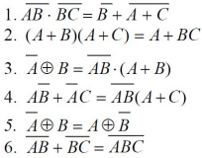
Правильный ответ: 3/ 6/ 3 и 6.
Компетенции (индикаторы): ПК-1

Задания открытого типа с развернутым ответом

1. Счетчик находился в состоянии 7, после чего на его вход поступило 125 импульсов. Какое число загорится на цифровом индикаторе?

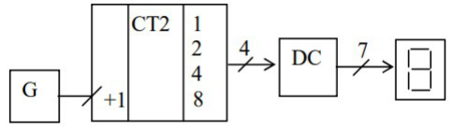

Привести расширенное решение.
Время выполнения – 15 мин.
Ожидаемый результат:
На схеме изображен четырехразрядный суммирующий двоичный счетчик с коэффициентом пересчета 16, меняющий состояния с 0 по 15. После поступления 16 импульсов на вход счетчика он снова окажется в 7-м состоянии. В этом же состоянии он будет через 112 импульсов (ближайшее целое число к 125, которое делится на 16). Еще через 13 импульсов он окажется в состоянии 4.
Правильный ответ: 4.
Компетенции (индикаторы): ПК-1

2. Определите коэффициент пересчета счетчика.
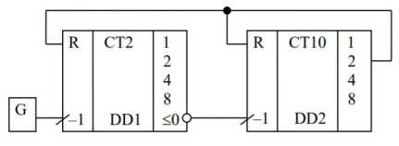
Привести расширенное решение.
Время выполнения – 20 мин.
Ожидаемый результат:
Первый каскад вычитающего счетчика собран на четырехразрядном двоичном счетчике DD1 (например, К155ИЕ7), второй — на двоично-десятичном счетчике DD2 (К155ИЕ6). Проведем анализ работы устройства при поступлении импульсов на вход предварительно обнуленного счетчика. Первый импульс, поступающий на счетный вход, повторяется на выходе заема (0) DD1. По его положительному фронту микросхема DD1 переходит в 15- е состояние, микросхема DD2 — в 9-е. Последующие 15 импульсов будут менять состояние DD1, не меняя режим DD2. По окончании 17-го импульса DD1 перейдет в 15-е состояние, DD2 — в восьмое. Еще через 16 импульсов DD2 перейдет в седьмое состояние и появится логическая 1 на выходе 2, которая сбросит счетчик в нулевое состояние. Таким образом, коэффициент пересчета счетчика равен 33.
Правильный ответ: 33.
Компетенции (индикаторы): ПК-3

3. Определить частоту следования импульсов (кГц) на выводе микроконтроллера Р1.0 при выполнении программы на частоте кварцевого резонатора 12 МГц:

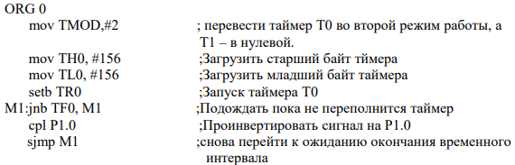

Привести расширенное решение.
Время выполнения – 25 мин.
Ожидаемый результат:
Первая команда переводит таймер Т0 во второй режим работы – режим автоперезагрузки старшего байта таймера TH0 в младший TL0, с тактированием от внутренних синхроимпульсов. До переполнения таймера необходимо 2⁸ − 156 = 256 − 156 = 100 машинных циклов т.е 100 мкс.
При выполнении команды jnb TF0, М1флаг таймера TF0 сбрасывается. Учитывая, что сигнал на выводе Р1.0 инвертируется каждые 100 мкс, тогда период следования импульсов равен 200 мкс. Отсюда частота следования импульсов: F=1/(200*10−6)=5 кГц.
Правильный ответ: 5 кГц.
Компетенции (индикаторы): ПК-3

